PROJET REACT-NODEJS – Valentin NEFF

Rendu du 30.11.2025

Lien du repository GitHub avec les données simulées
https://github.com/ValentinNeffCCI/ArtiCo
Vous y trouverez l’état d’avancement de mon projet avec un fichier README.md avec toutes les manipulations à effectuer pour lancer le frontend avec les données simulées (json-server).

Spécifications de l’API REST
Vous trouverez ci-joint le fichier Specifications-API.md qui liste l’intégralité des routes qu’il va me falloir implémenter afin de répondre à tous les besoins du Frontend ainsi que les niveaux d’accréditations nécessaires afin de pouvoir accéder à certaines informations (Administrateur, créateur de la ressource, etc…).

Dictionnaire de données
Le dictionnaire de données se trouve en pièce-jointe sous le nom de Dictionnaire_donnees.xlsx

Modélisation de la base de données

Modèle conceptuel de données
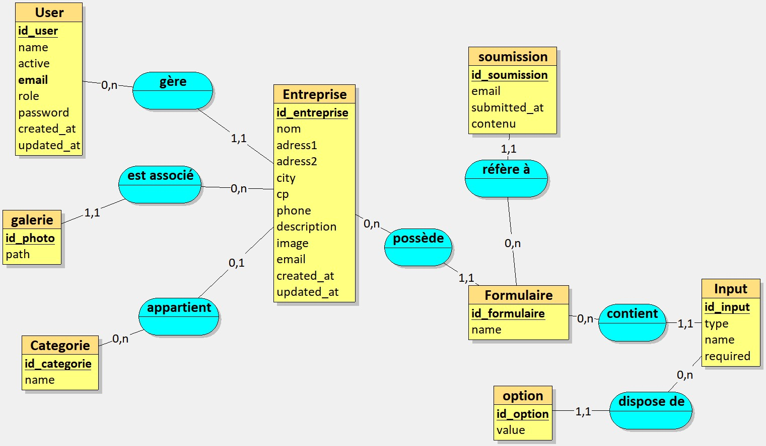

Modèle logique de données
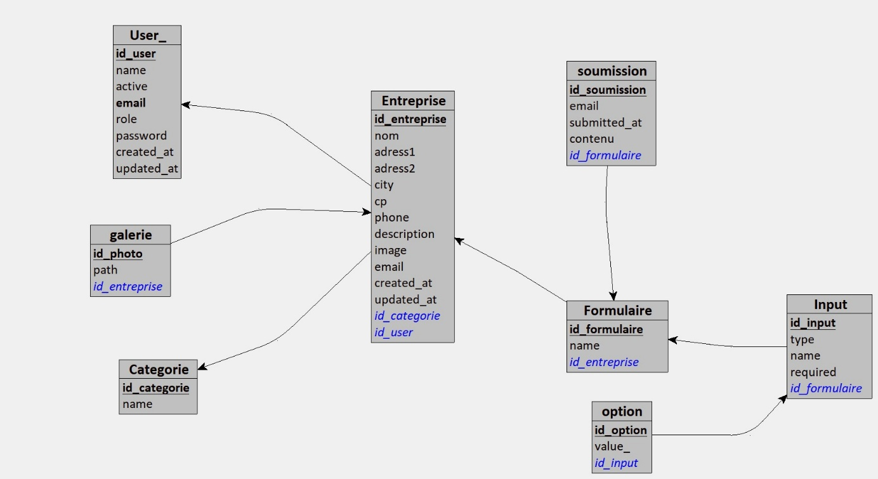

Schémas UML

Diagramme des cas d’utilisation
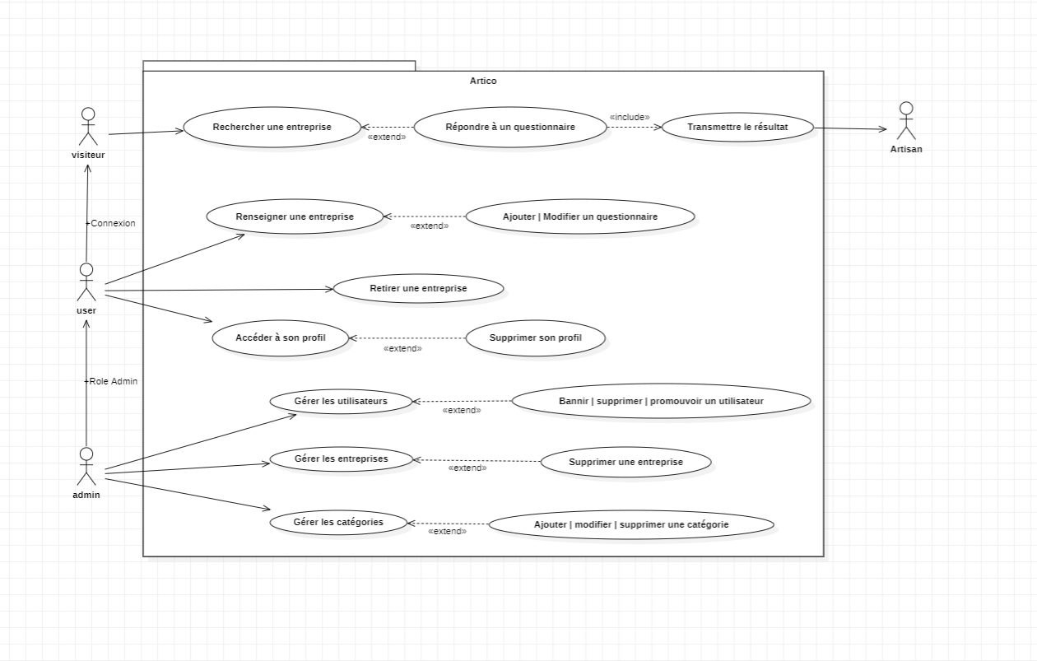

Diagrammes de séquences
Vous trouverez également en pièce jointe chacun de ces schémas/diagrammes.

Fonctionnement de l’API côté Backend
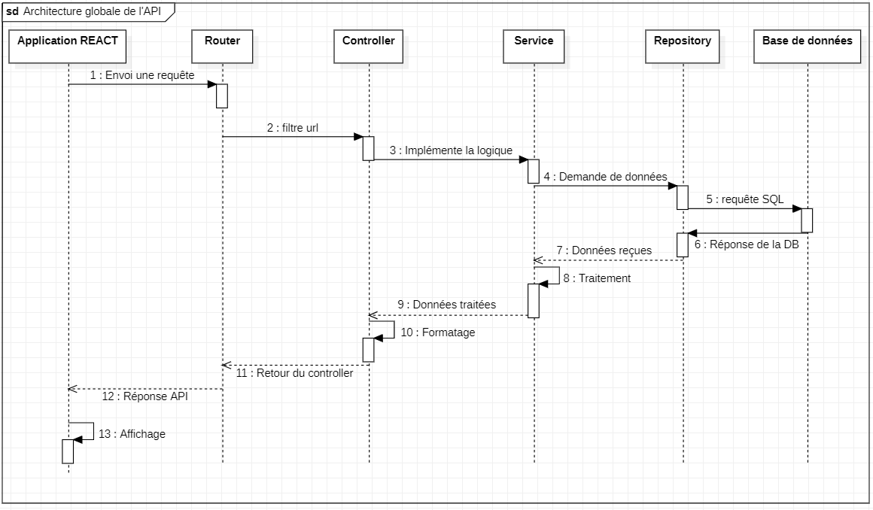

Obtenir la liste des entreprises dans la ville où l’utilisateur se trouve actuellement
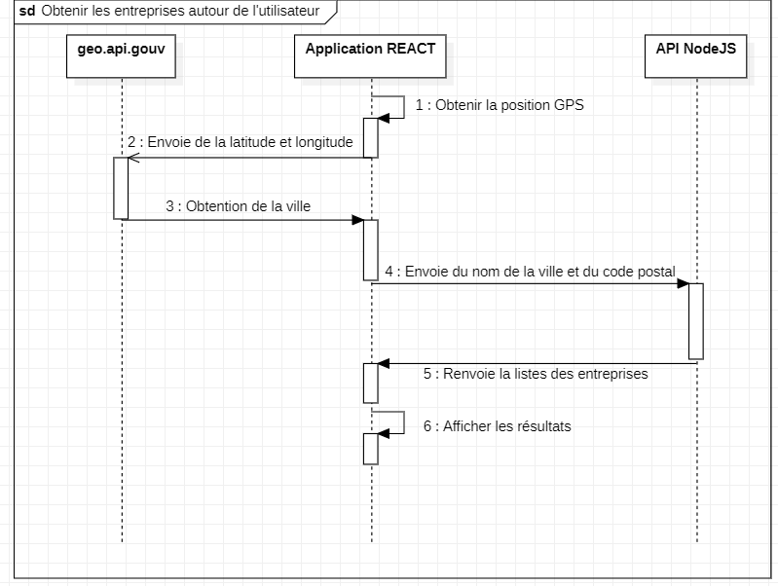

Diagramme des flux

Utilisateur (userflow)
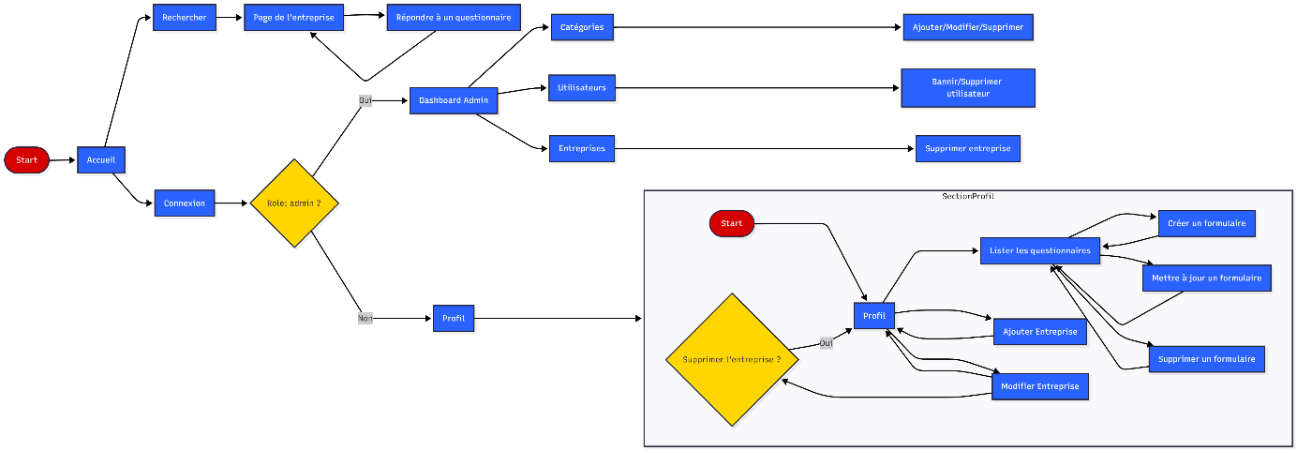

Spécifications techniques et fonctionnelles

Spécifications techniques
- NodeJS : runtime javascript pour exécuter du code côté back-end
- Express : Librairie pour faciliter le traitement des requêtes http
- Multer : extension à express pour gérer les uploads de fichier
- Prisma : ORM permettant de communiquer avec la base de données
- PostgreSQL : Base de données relationnelles

Spécifications fonctionnelles

Fonctionnalités visiteurs
- Pouvoir rechercher une entreprise (par nom, code postal ou catégorie)
- Pouvoir répondre à un questionnaire

Fonctionnalités utilisateur
- Pouvoir se connecter avec son email et un mot de passe
- Pouvoir enregistrer son entreprise
- Pouvoir créer un questionnaire et le modifier ou le supprimer
- Pouvoir modifier ses informations

Fonctionnalités administrateur
- Pouvoir créer / supprimer / modifier une catégorie
- Pouvoir lister / bloquer / supprimer des utilisateurs
- Pouvoir lister / supprimer des entreprises

